Qui di seguito troverete degli esempi di testo da postare sui social media (opzioni di immagine in allegato) per aiutarvi a promuovere tra i membri l'argomento relativo a salute e benessere di questo mese: prevenzione e recupero dei suicidi. Condividete liberamente sulle piattaforme di comunicazione interna e sul vostro account LinkedIn, a seconda dei casi.

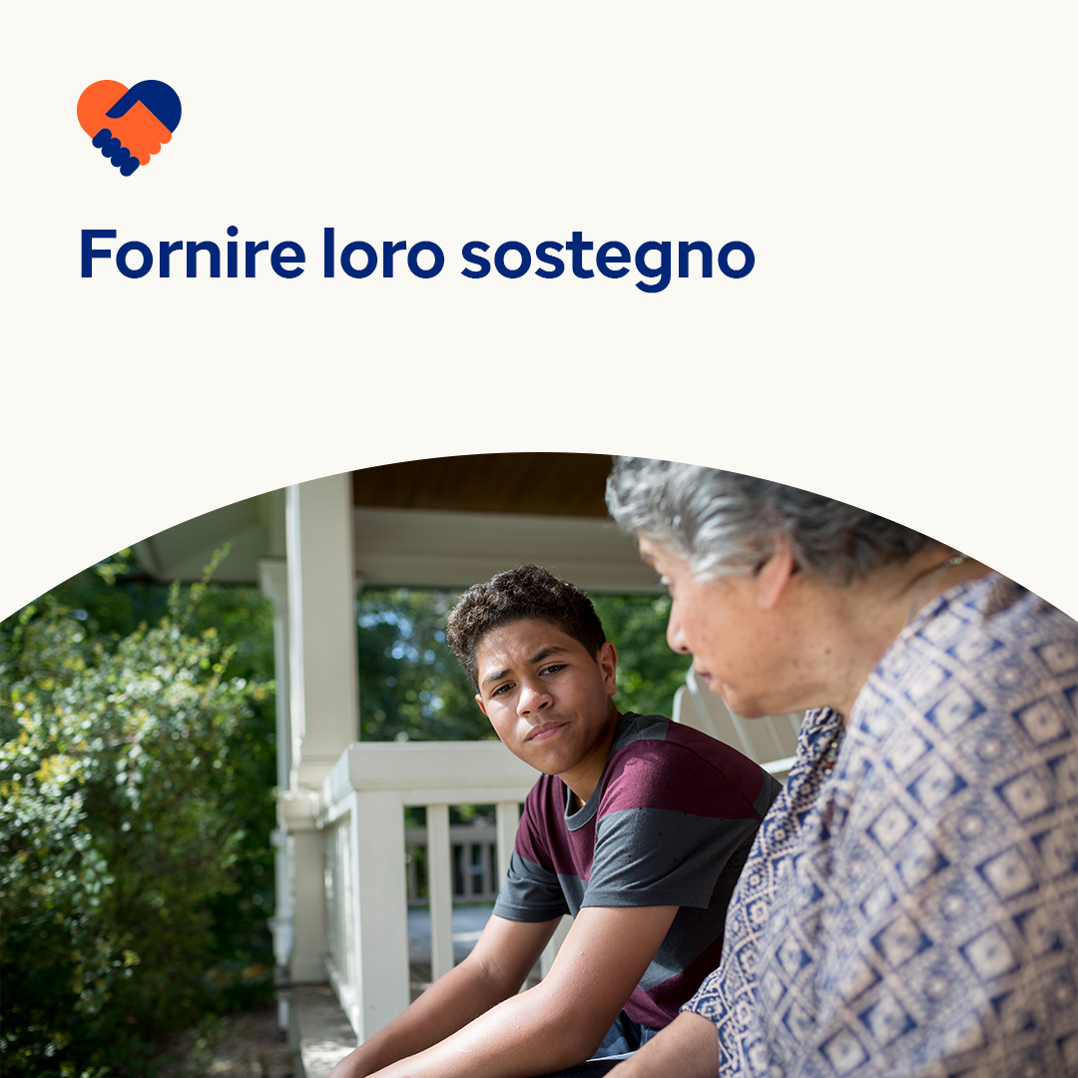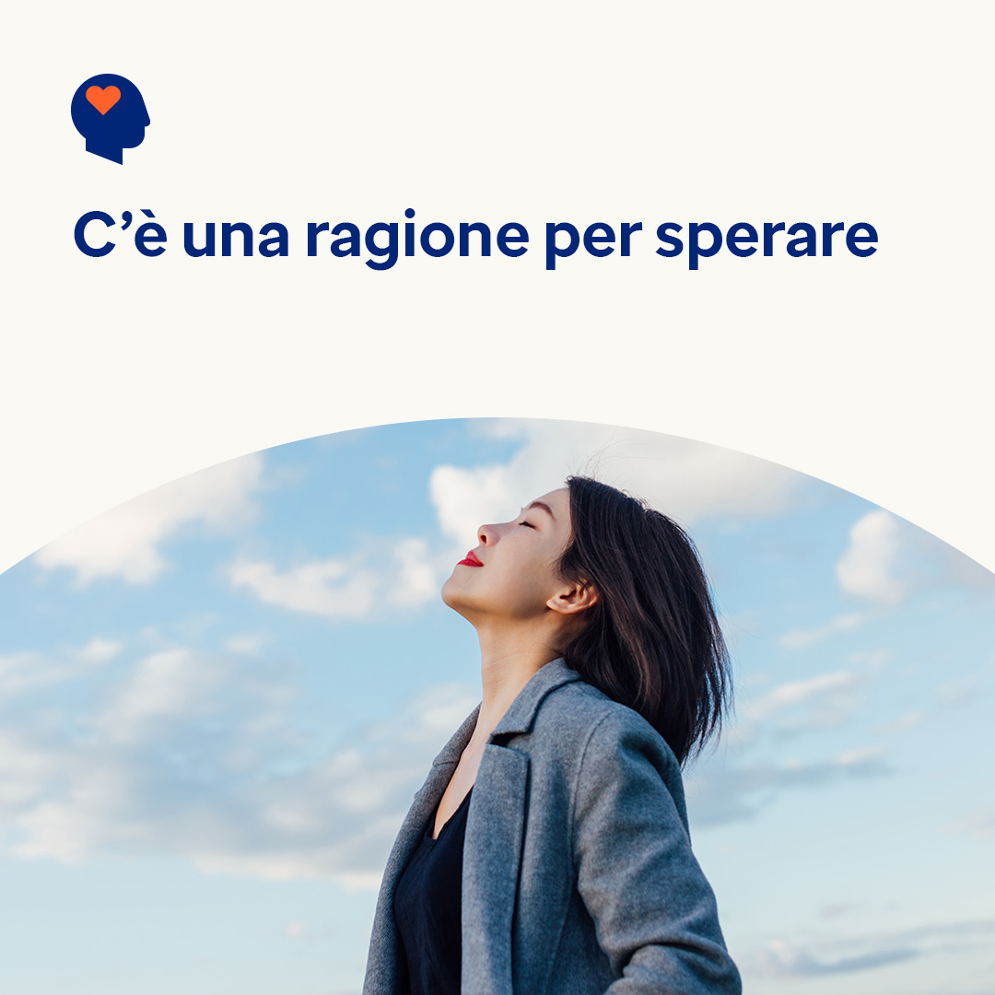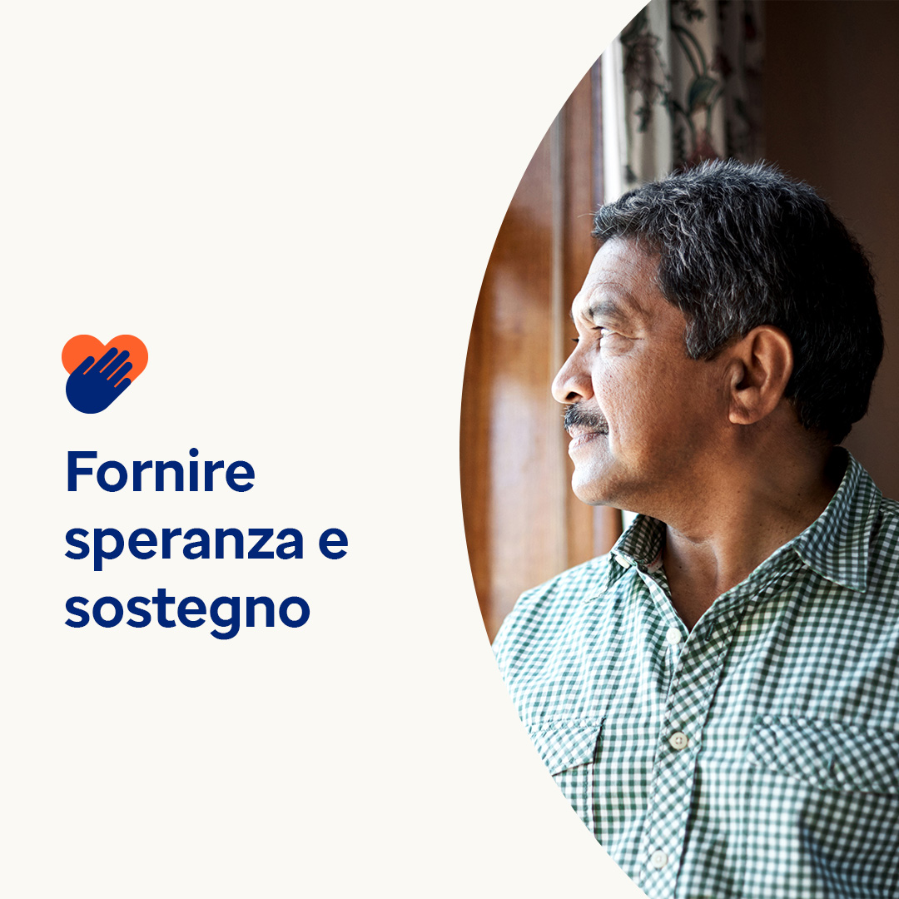

* Il suicidio e i disturbi da uso di sostanze sono argomenti difficili. Ma anche nei momenti e nelle situazioni più difficili, ci sono molte ragioni per sperare. Il suicidio è prevenibile. E i disturbi da uso di sostanze sono curabili. Milioni di persone in tutto il mondo vivono in salute durante il recupero. Questo mese, scoprirete di più su segnali e sintomi della salute mentale e dei disturbi da uso di sostanze e su come coltivare la speranza. optumwellbeing.com/newthismonth/it-IT #salutedipendenti #benessere
* Qualcuno a cui tenete abusa di alcol o droghe? Date un'occhiata a questa guida per individuare i segnali di un disturbo da uso di sostanze, fornire supporto e parlare con gli adolescenti dei pericoli dell'abuso. optumwellbeing.com/newthismonth/it-IT #salutedipendenti #benessere
* La ricerca scientifica mostra che le persone che pensano positivamente tendono a vivere una vita più lunga e più sana. Usate il foglio di lavoro interattivo per la cura di se stessi per coltivare l’ottimismo e la speranza! optumwellbeing.com/newthismonth/it-IT #salutedipendenti #benessere
* **Creare speranza attraverso l'azione**: il 10 settembre è la Giornata mondiale per la prevenzione del suicidio. Possiamo fare tutti la nostra parte per aiutare a ridurre lo stigma e incoraggiare le persone a cercare le cure di cui potrebbero aver bisogno. C'è speranza. #GiornataMondialePrevenzioneSuicidio optumwellbeing.com/newthismonth/it-IT #salutedipendenti #benessere
* Le persone alle prese con pensieri suicidi hanno bisogno di sostegno e di speranza. Tutti possiamo aiutarli a rassicurarli sul fatto che esiste un'alternativa al suicidio, facendo il possibile per aumentare la consapevolezza sulle condizioni di salute mentale e incoraggiando le persone a cercare il supporto di cui potrebbero aver bisogno. #GiornataMondialePrevenzioneSuicidio optumwellbeing.com/newthismonth/it-IT #salutedipendenti #benessere

**Come pubblicare su LinkedIn:**

* Aprire il proprio account LinkedIn
* Selezionare il testo preferito (collegamento compreso) dall'alto. Copiare + incollare
* Scegliere l’immagine preferita e aggiungerla al post (salvare l'immagine su disco, quindi selezionare “aggiungi foto” prima di passare al punto 4
* Fare clic su “pubblica”